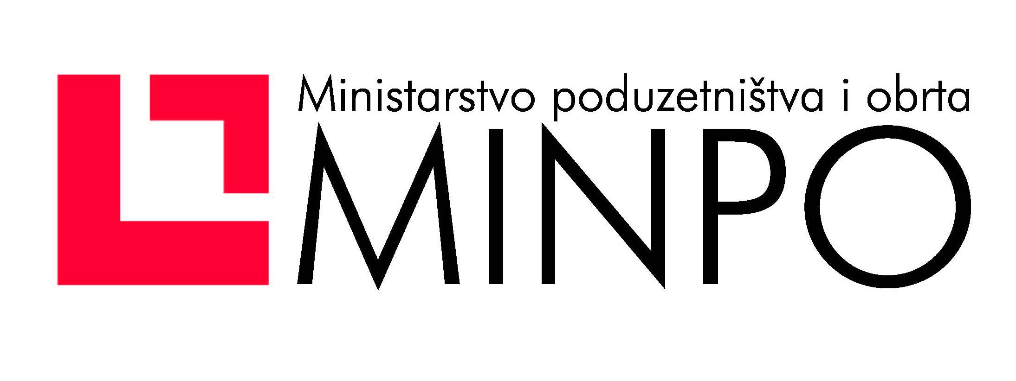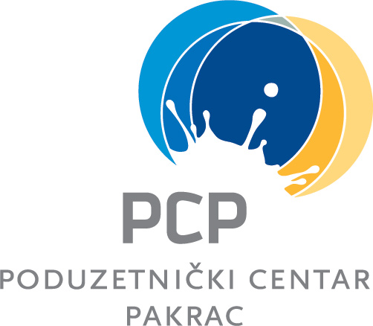

Poduzetnički centar Pakrac d.o.o. u suradnji s Lipičkom razvojnom agencijom LIRA d.o.o. pod pokroviteljstvom Ministarstva poduzetništva i obrta poziva Vas na

SEMINAR

MARKETING I PRODAJA

Seminar je namijenjen svim zainteresiranim poduzetnicima, ali i svima onima koji žele znati nešto više o marketingu i prodaji, primjeni marketinške filozofije poslovanja te o efikasnom dugoročnom planiranju marketinških aktivnosti u poslovanju.

Voditelj seminara je Željko Zoričić, konzultant i trener s višegodišnjim iskustvom u radu s više od 100 poslovnih organizacija uključujući najuglednije domaće tvrtke, strane korporacije i multinacionalne kompanije. Što je najvažnije napomenuti, predavač govori iz vlastitog iskustva i temeljem vlastitih uspješnih projekata.
Znanje prenosi na izrazito razumljiv, na trenutke duhovit, ali više od bilo čega drugog upečatljiv način koji će vas navesti da preispitate vlastite obrasce i navike vezane uz prezentiranje.

Seminar je besplatan za sve polaznike!!

Datum održavanja: 24.04.2014 od 9-16 sati

Mjesto održavanja: Konferencijska dvorana PCP-a., Zona male privrede 5, Pakrac

Broj sudionika na seminaru je ograničen stoga molimo da se prijavite na tel. 034/290 653 ili e-mail: goran.puscenik@gmail.com

Poduzetnički centar Pakrac d.o.o. • Zona male privrede 5 • 34 550 Pakrac • MB: 015232359 • tel.: 034/ 290-653 • fax.: 034/290-659 • Žiro račun: 2340009 – 1100223524
• www.pc-pakrac.hr •

